**荷兰一维IVIUM 电化学技术和方法  
  
资料下载（右键目标另存为）**  
 <http://www.aulight.com/uploadfile/2016/0726/20160726021317647.pdf>  
  
**1.循环伏安法**  
2.**线性扫描伏安LSV**  
**3.计时电流和计时电位法**  
**4.混合模式**  
**5.恒电位间歇滴定PITT和恒电流间歇滴定GITT**  
**6.电化学噪声测量**  
**7.电化学噪声数据分析**  
**8.交流阻抗**  
**9.交流阻抗数据的拟合分析**  
**10腐蚀专用技术**  
**11.独特的快速电位脉冲和电流脉冲**  
**12.fA级微电流测量**  
**13.数据处理功能**  
**14.USB供电和浮地测量功能**  
**15.批处理功能**  
**16.Ivium Cloud云管理功能**  
   
   
**1.循环伏安法**  
* 常规阶梯循环伏安CV；  
* 纯线性模拟信号（可选）；  
* 电流平均法；  
* 动电流循环伏安法；  
* 欧姆降校正；  
* 可同时记录第二信号WE2（可选）；  
* 可同时记录外部输入的信号；  
* 多种常规分析功能（腐蚀速率和Tafel分析等）；  
* 扫描速率：1μV/s~10,000V/s，CompactStat.h和IviumStat可扩展至10MV/s（需FastScan模块）。  
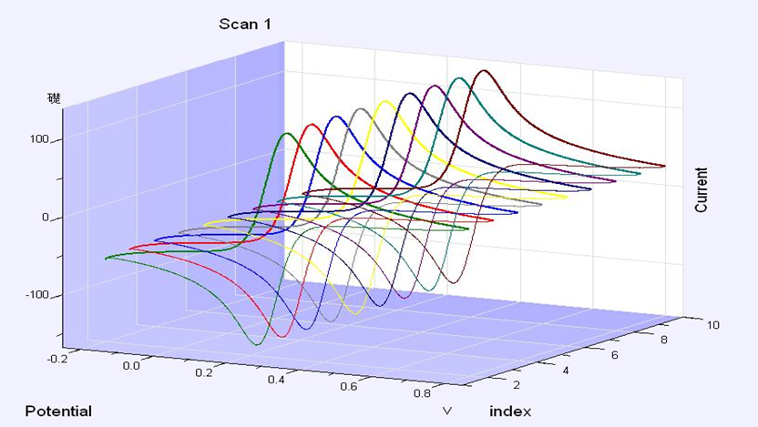  
   
   
2.**线性扫描伏安LSV**  
²  常规阶梯线性扫描LSV（极化曲线和Tafel曲线）；  
²  纯线性模拟信号（可选）；  
²  电流平均法；  
²  动电流线性扫描法；  
²  欧姆降校正；  
²  可同时记录第二信号WE2（可选）；  
²  可同时记录外部输入的信号；  
²  多种常规分析功能（腐蚀速率和Tafel分析等）；  
²  扫描速率：1μV/s~10,000V/s，CompactStat和IviumStat可扩展至10MV/s（需FastScan模块）。  
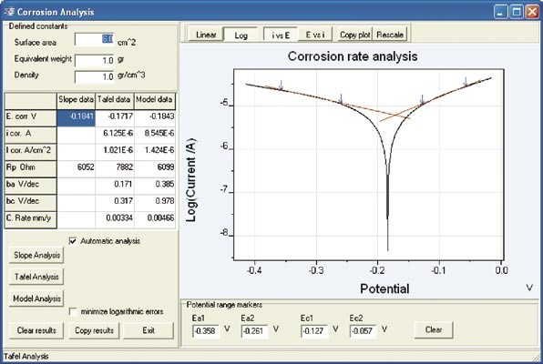  
   
**3.计时电流和计时电位法**  
²  可设置1~255个不同的电位/电流脉冲，分辨率0.125µs；  
²  标准配置取样间隔最小为10μs，  
CompactStat.h和IviumStat可扩展至50ns  
（需FastScan模块）。  
²  欧姆降校正；  
²  可同时记录第二信号WE2（可选）；  
²  可同时记录外部输入信号；可进行多达65535次循环测量。  
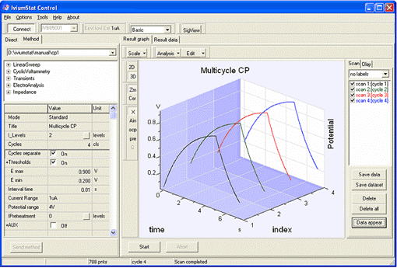  
  
**4.混合模式**  
²  自动程序在控制电位Econtrol、控制电流Icontrol、开路电位法OCP、控制阻抗Zcontrol和控制功率Pcontrol之间的任意转换，最多可以定义255个步骤。  
²  实时阻抗测量10Hz ~ 2MHz：所有阶跃和扫描过程中都可以在电位E和电流I测量的同时监视电阻和电容；  
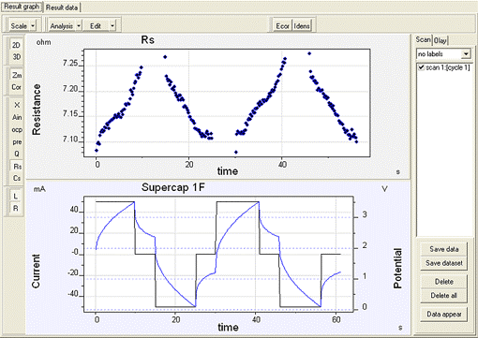  
   
**5.恒电位间歇滴定PITT和恒电流间歇滴定GITT**  
在混合模式方法中，引入恒电位间歇滴定法PITT和恒电流间歇滴定法GITT，用来测量锂电池中的扩散系数等。  
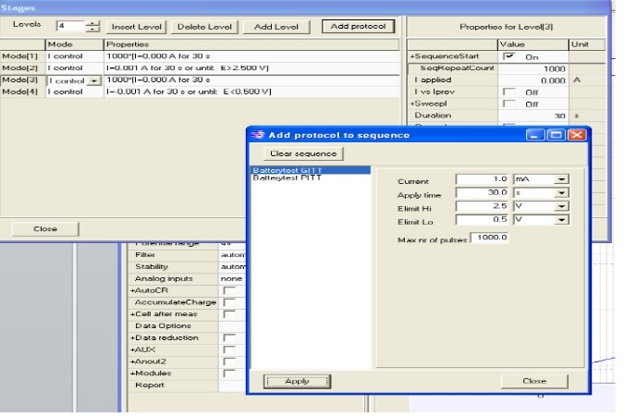  
**6.电化学噪声测量**  
电化学噪声方法测量由两个完全相同工作电极和一个参比电极构成的体系来完成。  
Ø  ECN模块硬件已经内置于标准配置仪器之内；  
Ø  可同时记录电位噪声和电流噪声；  
Ø  最多可记录2 x 107个数据点。  
Ø  最小电流分辨率0.15fA；最小电位分辨率40nV或16nV。  
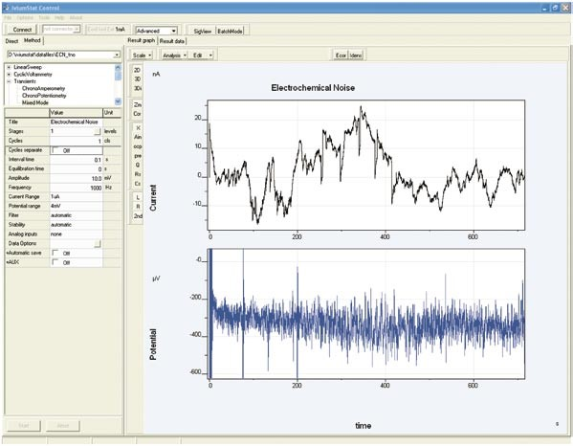  
   
**7.电化学噪声数据分析**  
集成的腐蚀分析软件将可以自动计算相关参数：  
²  时域分析：可以得到腐蚀电流、孔蚀指数PI、腐蚀电阻等参数；  
²  FFT频域分析：提供几种不同的窗函数进行分析计算，可以得到傅立叶电流和电位谱，阻抗谱和腐蚀电阻等信息；  
²  MEM最大熵值法分析：可指定模型相关系数的级数。  
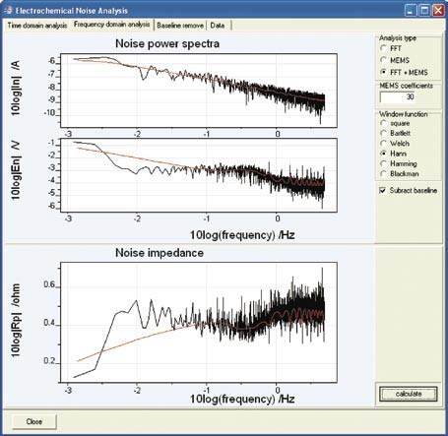  
   
**8.交流阻抗**  
Ø  可进行恒电位频率扫描、恒电流频率扫描、动电位频率扫描、动电流频率扫描等多种电化学交流阻抗EIS测量方法；  
Ø  可得到Bode图、Nyquist图、微分电容曲线、Mott-Schottky肖特基曲线等多种曲线图；  
Ø  每个扫描可包含多达255个频率；  
Ø  内置数据分析软件。  
   
**9.交流阻抗数据的拟合分析**  
Ø  所有的拟合元件均列于工具菜单中，只需简单地用鼠标拖动即可；  
Ø  也提供CDC等效电路手动输入或从预置的等效电路库中选择；  
Ø  每个拟合元件的初始值可由用户键入，也可以通过自动计算求得；  
Ø  每个拟合元件可以自由选择是否参与拟合；  
Ø  采用Levenberg – Marquardt技术计算最佳拟合参数。  
   
**10腐蚀专用技术**  
Ivium除线性扫描、交流阻抗和电化学噪声等测量技术之外，还专门设计了一套完整的腐蚀测量方法：  
1). 开路电位  
2). 极化电阻  
3). 塔菲尔曲线  
4). 动电位极化  
5). 循环极化  
6). 电偶电流  
7). 腐蚀速率监测  
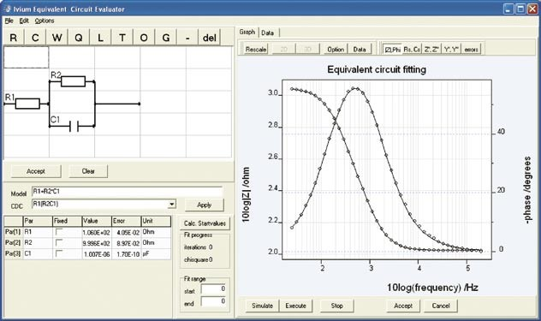  
   
**11.独特的快速电位脉冲和电流脉冲**  
l  一种快速的施加脉冲功能；  
l  可提供连续重复的脉冲电位信号或者脉冲电流信号；  
l  每个信号可设置在10μs ~ 650ms的范围内；  
l  每个信号均可单独设置维持周期，互不干扰；  
l  可应用于电沉积法制备纳米材料、电极的处理等多种新型研究。  
  
**12.fA级微电流测量**  
* 提供低至0.15fA的电流分辨率；  
* 具有程控式恒电位带宽；  
* 具有程控式信号过滤器；  
* 可进行自动偏移量扣除；  
* 具有电流绝缘功能（仅用于CompactStat）；  
* 内置数位式和数字式过滤器可提供：  
* 样品叠加或样品平均处理；  
  - Savitzky Gollay平滑功能；  
  - 傅立叶转换下的噪声扣除；  
  - 自动/手动扣除曲线尖峰。  
   
**13.数据处理功能**  
找峰和基线校正  
IviumSoft软件包提供了“曲线找峰功能”和“基线校正功能”。两种功能均可以程序化以便自动执行，也可以提供选项，允许用户自行精确找峰。  
Ø  全自动找峰，或半自动找峰；  
Ø  可处理多种峰型；  
Ø  可选用一阶或二阶导数方法；  
Ø  可自行定义最小峰高和最小峰宽；  
Ø  可调整找峰灵敏度；  
Ø  内置可视化曲线平滑功能；  
Ø  自动基线扣除/校准；  
Ø  可使用第九级多项式或指数函数基线进行手动基线校正。  
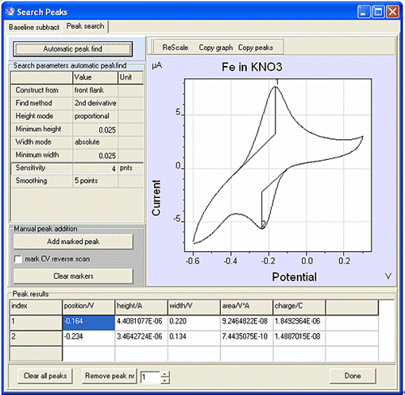  
对于线性扫描测试，还可应用腐速率分析功能。提供了3种分析功能：  
l  斜率分析：可以计算在零电流位置时的腐蚀电位和极化电阻；  
l  Tafel分析：可以计算腐蚀参数；  
l  模型分析：通过可允许的数据进行分析后得到各种腐蚀参数  
   
**14.USB供电和浮地测量功能**  
CompactStat.h系列所有型号都具有以下两个功能：  
* USB供电 -- 野外环境没有外部电源时进行测量。  
* 浮地(Floating)测量 -- 测量接地样品，如桥梁、管道和船舶等。  
   
**15.批处理功能**  
用户可以自由地组合多个测量程序，让仪器自动顺序进行测量。  
Ø  自动调用并执行测量方法文件；  
Ø  自动保存测量数据；  
Ø  可用Loop命令实现重复执行功能；  
Ø  允许在重复执行过程中修改测量参数；  
Ø  可把多样品切换器指向特定的通道，或指向可调的循环参数；  
Ø  可以设置数字信号和模拟信号输出；  
Ø  在数字信号输入功能下，可设置等待HI或LO激发信号；  
Ø  设置延迟执行。  
  
   
**16.Ivium Cloud云管理功能**  
只要连接电化学工作站的电脑有互联网，用户即可在任意有浏览器的终端上登录IVIUM终端并操作已经开机的仪器，如手机或平板电脑等设备。